Памятка  « Если хочешь быть здоров»  Соблюдать режим дня!  Соблюдай режим питания!  Соблюдай чистоту и порядок!  Занимайся спортом и физическим трудом!  Делай ежедневно зарядку!  Совершай прогулки на свежем воздухе.  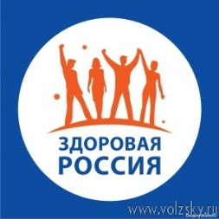 | Памятка  « Если хочешь быть здоров»  Соблюдать режим дня!  Соблюдай режим питания!  Соблюдай чистоту и порядок!  Занимайся спортом и физическим трудом!  Делай ежедневно зарядку!  Совершай прогулки на свежем воздухе. | Памятка  « Если хочешь быть здоров»  Соблюдать режим дня!  Соблюдай режим питания!  Соблюдай чистоту и порядок!  Занимайся спортом и физическим трудом!  Делай ежедневно зарядку!  Совершай прогулки на свежем воздухе.
Памятка  « Если хочешь быть здоров»  Соблюдать режим дня!  Соблюдай режим питания!  Соблюдай чистоту и порядок!  Занимайся спортом и физическим трудом!  Делай ежедневно зарядку!  Совершай прогулки на свежем воздухе. | Памятка  « Если хочешь быть здоров»  Соблюдать режим дня!  Соблюдай режим питания!  Соблюдай чистоту и порядок!  Занимайся спортом и физическим трудом!  Делай ежедневно зарядку!  Совершай прогулки на свежем воздухе. | Памятка  « Если хочешь быть здоров»  Соблюдать режим дня!  Соблюдай режим питания!  Соблюдай чистоту и порядок!  Занимайся спортом и физическим трудом!  Делай ежедневно зарядку!  Совершай прогулки на свежем воздухе.

